Installer SonarQube

- Se rendre sur https://download.oracle.com/java/17/latest/jdk-17_windows-x64_bin.exe
- Télécharger la dernière version de JDK
- Se rendre sur https://www.sonarqube.org/downloads/
- Télécharger la dernière version « Community »
- Extraire le fichier .zip
  - Attention, il semble y avoir des soucis si le path contient des caractères spéciaux.
- Se rendre dans le dossier bin\windows-x86-64 du dossier extrait
- Exécutez StartSonar.bat
- Laissez l’installation se faire
- Une fois terminé, dirigez-vous sur le panel SonarQube via http://localhost:9000/
- Connectez-vous avec le compte par défaut admin / admin
- Un changement de mot de passe vous sera demandé

Initialiser votre premier projet

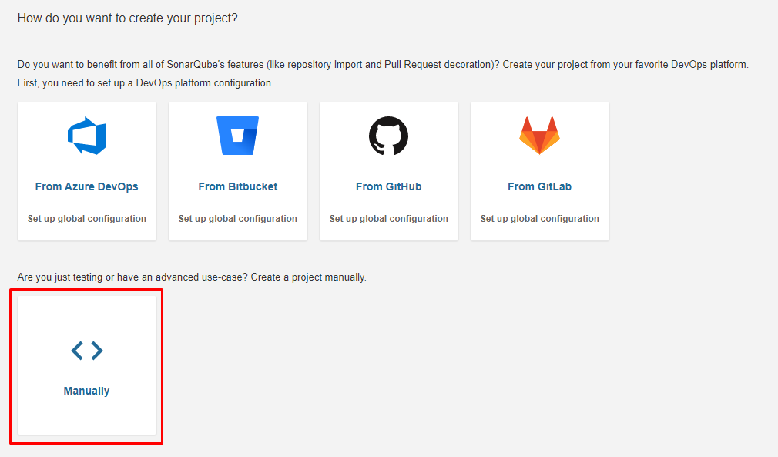
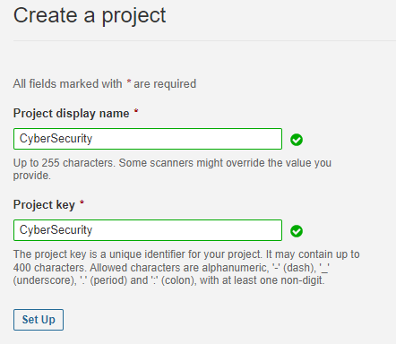
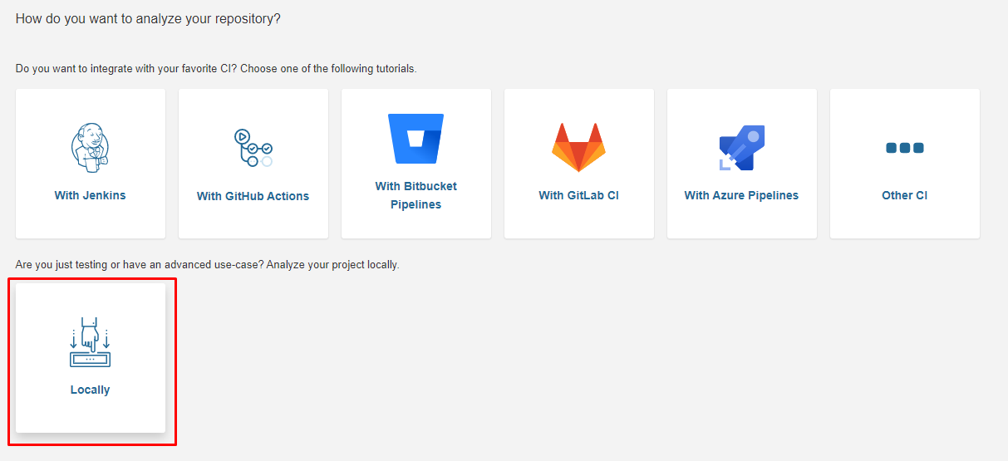
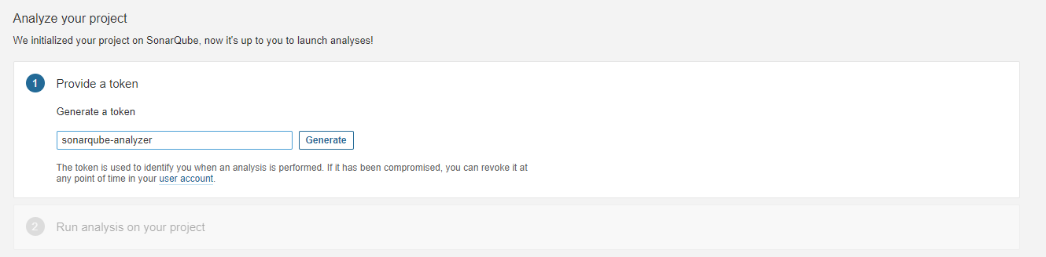
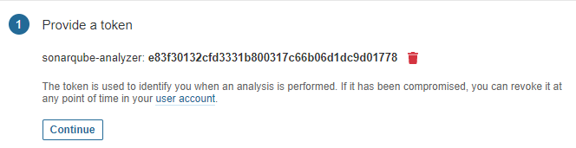
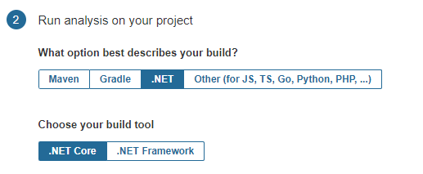

- Ouvrez une invite de commande PowerShell
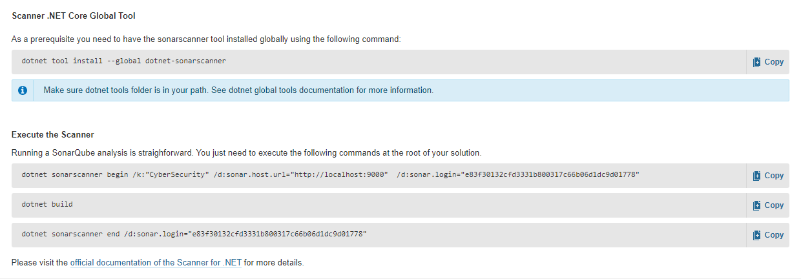
- Placez-vous où se situe le code que vous souhaitez analyser et exécutez les trois commandes suivantes.

- Une fois l’analyse effectuée, votre fenêtre SonarQube (sur Chrome) se mettra automatiquement à jour.
